p-METALLID. ALUMIINIUM

1. p-metallide üldiseloomustus
- Metallid, mis kuuluvad p-elementide hulka.
- Tuntumad ja levinumad on alumiinium (Al), tina (Sn) ja plii (Pb).
- Pehmed ja plastilised metallid. Suhteliselt madalad sulamis ºt.
- Vastupidavad õhu ja vee suhtes (kaitsev oksiidi kiht).

2. Alumiinium
- Asub 3. perioodid IIIA rühmas.
- Hõbevalge, kerge ja pehme metall.
- Hea elektri ja soojusjuhtivus (juhtmed).
- Küllalt aktiivne (loovutab väliskihilt 3 elektroni → Al³⁺).
- Moodustab amfoteerseid ühendeid (ühendid, millel avalduvad nii happelised kui ka aluselised omadused). Näiteks: Al(OH)₃.
- Kõike levinum element maakoores (tähtsam mineraal boksiit – põhikoostis Al₂O₃). Leidub savide ja paljude kivimite koostises.
- Reageerib hapete ja leeliste lahustega.
- Ei reageeri toa ºt kontsentreeritud HNO₃ või H₂SO₄-ga (Al pinnale tekib kaitsekiht, mille toimel alumiinium passiveerub).
- Alumiiniumi keemilised omadused:
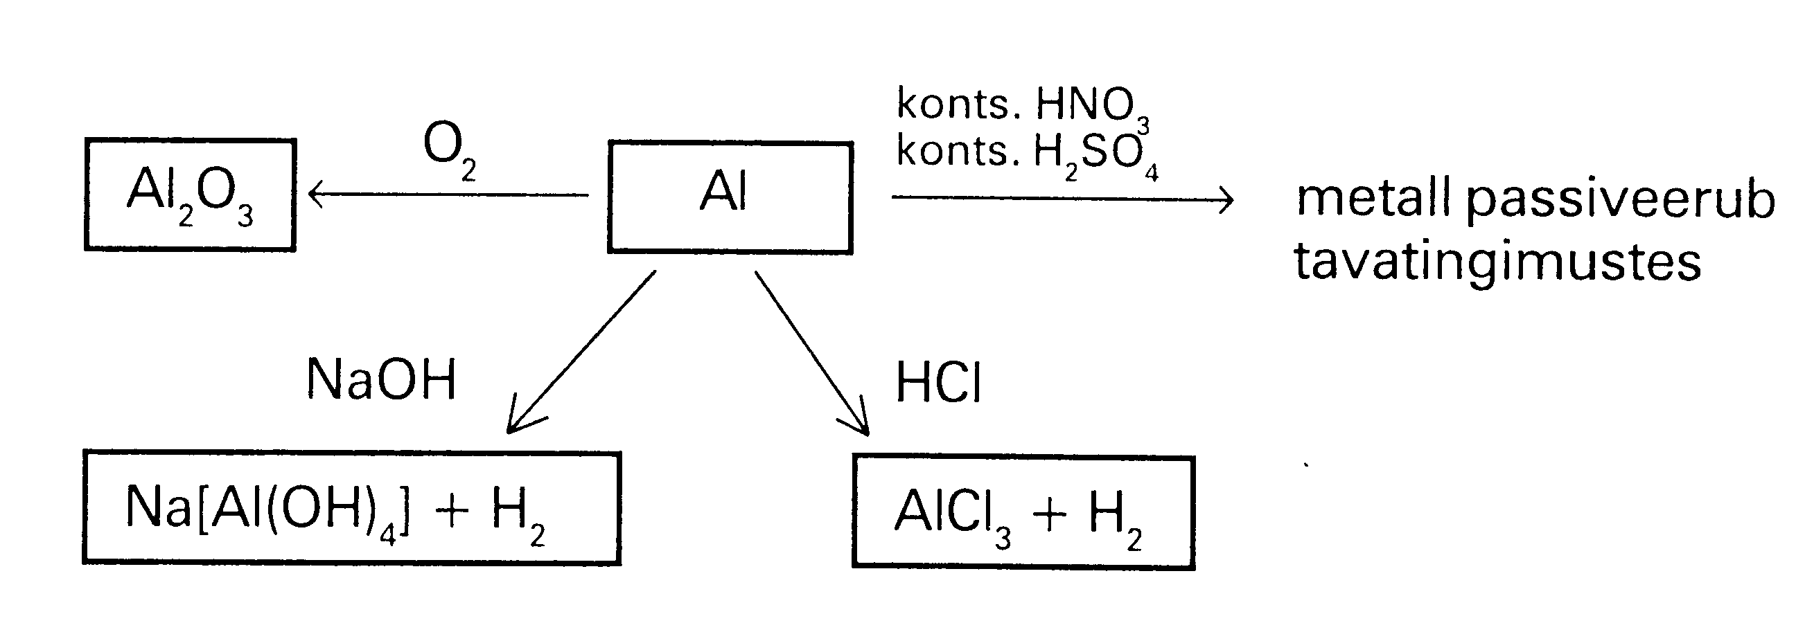
Tähtsamad ühendid:
- Al₂O₃ – valge kristalne aine. Keemiliselt inertne. Teisendid korund (vääris-kivi). Peenikene korund – smirgel (poleerimisvahendid).
- Al(OH)₃ – valge tahe aine. Vees ei lahustu. Lahutub nii hapete kui leeliste liias (amfoteerne). Alumiiniumhüdroksiidi reaktsioone:
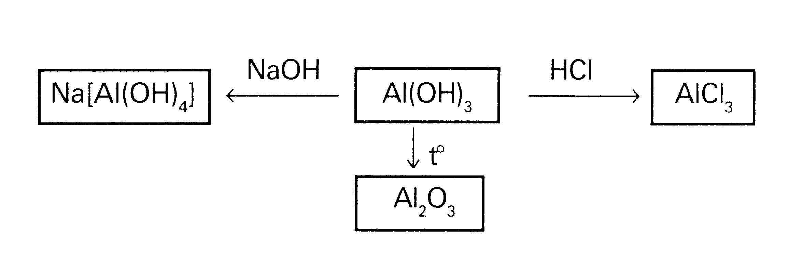
- Soolad: Al₂(SO₄)₃ – tugevalt happeline, kasutatakse joogivee puhastamisel.
- Alumiiniumit kasutatakse sulamites, mitmete metallide aluminotermilisel saamisel, termiitkeevitusel (raudteerööpad).
- Toodetakse elektrolüüsi teel.

3. Tina (rahvakeeles inglistina)
- Asub IVA rühmas 5. perioodis.
- Hõbevalge ja väga pehme metall. Painutamisel on kuulda iseloomulikku kraginat.
- Looduses leidub peamiselt oksiidina (SnO₂).
- Suhteliselt väheaktiivne (hapetega ja leelistega reageerib väga aeglaselt).
- Kasutatakse sulamites, tinatatud plekist konservikarpide valmistamisel (umb. pool maailma toodangust).
- Ühenditest tähtsam on SnO₂ – kasutatakse värvainena.

4. Plii (rahvakeeles seatina)
- Asub IVA rühmas 6. perioodis.
- Tumeda sinakashalli värvusega, pehme ja raske metall.
- Looduses leidub peamiselt mineraal PbS (pliiläik).
- Keemiliselt mitteaktiivne (hapetega ja leelistega praktiliselt ei reageeri).
- Kasutatakse pliiakudes, elektrikaablite kaitsetorude materjalina, Pb ja Sn sulamit kasutatakse elektroonikas (jootmisel).
- Ühenditest tähtsamad PbO₂ – akudes elektroodina ja Pb₃O₄ – värviainena. Orgaanilist tetraetüülpliid kasutatakse bensiinis (saastab keskkonda).
- Plii ja tema ühendid on mürgised.

SIIRDEMETALLID. RAUD JA VASK

1. Üldiseloomustus
- Siirdemetallid on d-elemendid. Asuvad B rühmades. Tuntumad (kroom, mangaan, raud, koobalt, nikkel, vask ja tsink). Tähtsaim on neist raud.
- Suhteliselt kõrge sulamis ºt. On keskmise aktiivsusega ja väheaktiivseid metalle.
- Ühendite moodustamiseks loovutavad nad väliskihilt enamast 2 elektroni.
- Enamik siirdemetallide oksiide ja hüdroksiide on vees raskesti lahustuvad.
- Siirdemetalli hõbeda tähtsamaid ühendeid: AgNO₃ – põrgukivi (kasut. meditsiinis), hõbehalogeniidid (AgCl) on valgustundlikud ja kasutatakse fotograafias.

2. Raud
- Väga levinud element maakoores (4. kohal). Kogu planeedil levikult 1. kohal.
- Oksüdatsiooniaste võib olla nii III(püsivam) kui II.
- Puhtana pehme, plastiline vastupidav vee ja õhu suhtes. Sulamid aga korrodeeruvad kiiresti.
- Suhteliselt kõrge sulamistemperatuur. Hea elektri- ja soojusjuhtivus.
- Looduses palju erinevaid maake hematiit (Fe₂O₃), magnetiit (Fe₃O₄), püriit (FeS₂) jt. Eestis on toodetud rauda soorauamaagist.
- Keemiliselt küllaltki aktiivne (reageerib kiiresti lahj. hapetega).
- Ei reageeri kontsentreeritud väävelhappega ja lämmastikhappega (passiveerub).
- Raua keemilised omadused:
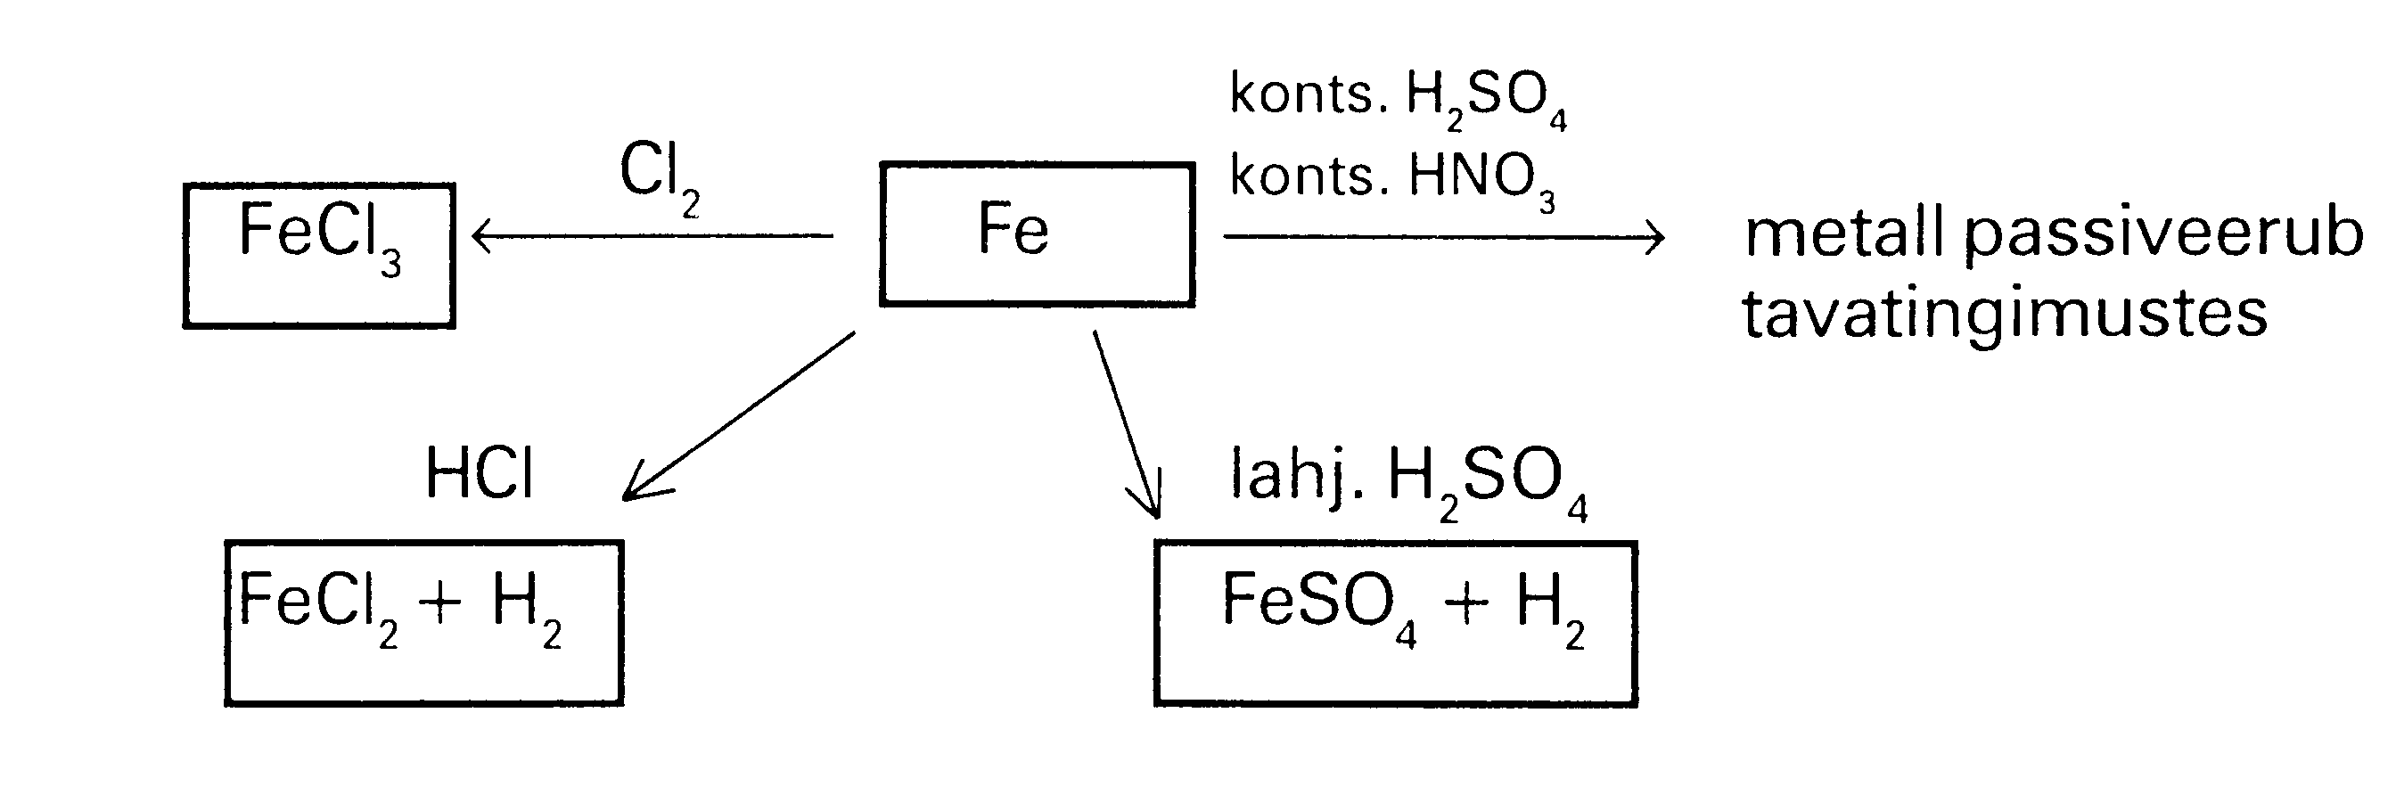
Tähtsamad ühendid:
- Fe(HCO)₃ - vees (katlakivi pruun värvus).
- Oksiidid – Fe₃O₄ magnetilised omadused. Püsivaim on Fe₂O_{3.}
- Soolad – FeSO₄⋅7H₂O - raudvitriol (taimekaitse vahend), FeCl₃.
Fe ja tema ühenditel suur tähtsus eluslooduses (hemoglobiin).

3. Vask
- Levinud element. Palju kasutusalasid (elektrotehnika, sulamid).
- Roosakas-punane metall, plastiline, hea soojus- ja elektrijuht.
- Keemiliselt suhteliselt väheaktiivne.
- Ühenditest tuntuim CuSO₄⋅5H₂O – vaskvitriol (kahjurite tõrje, poolvääriskivi malahiit, paatinakiht kiriku tornidel).

